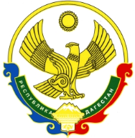

**РОССИЙСКАЯ ФЕДЕРАЦИЯ**

**РЕСПУБЛИКА ДАГЕСТАН**

**МИНИСТЕРСТВО ОБРАЗОВАНИЯ И НАУКИ РЕСПУБЛИКИ ДАГЕСТАН**

**МУНИЦИПАЛЬНОЕ БЮДЖЕТНОЕ ОБЩЕОБРАЗОВАТЕЛЬНОЕ УЧРЕЖДЕНИЕ**

**«ЧИРКЕЙСКИЙ ОБРАЗОВАТЕЛЬНЫЙ ЦЕНТР ИМ. А.ОМАРОВА»**

**368219, Республика Дагестан, Буйнакский район, с. Чиркей, ул. Имама Шамиля, тел.: 8 (988) 297 55 55,**

**адрес:** [**www.chirke.dagestanschool.ru**](http://www.chirke.dagestanschool.ru)**, e-mail:** [**chirkeyschool@yandex.ru**](mailto:chirkeyschool@yandex.ru)

**Реализация целевой программы**

**«Повышение правовой культуры населения Республики Дагестан» в МБОУ «Чиркейский образовательный центр им. А. Омарова»**

|  |  |  |  |  |  |  |
| --- | --- | --- | --- | --- | --- | --- |
| № | Наименование мероприятий | Классы | Количество охваченных | Сроки | Ответственные | Приглашенные |
| 1 | Деловая игра «Я и мои права» (знакомство с понятиями гражданин, мои права) | 5-6 | 70 | 20 января | Соц. Педагог Шамхалова И.Ш |  |
| 2 | Лекторий на тему «Закон и подросток», «Взрослая жизнь – взрослая ответственность» | 8-9 | 60 | 24 января | Психолог Омарова А.Ц |  |
| 3 | Заседание клуба интересных встреч (встреча с работниками ПОП) | 10-11 | 50 | 31 января | Зам. директора по ВР Казимагомедова З.М |  |
| 4 | Классный час «Конституция – основной Закон страны» | 7 б | 23 | 1 февраля | Классный руководитель Закарикаева М.С |  |
| 5 | Информационные часы, приуроченные Международному дню борьбы с коррупцией. | 8 | 24 | 4 февраля | Зам. директора по ВР Казимагомедова З.М |  |
| 6 | Круглый стол «От безответственности до преступления один шаг» | 9 | 12 | 8 февраля | Зам. директора по ВР Казимагомедова З.М | Совет отцов |

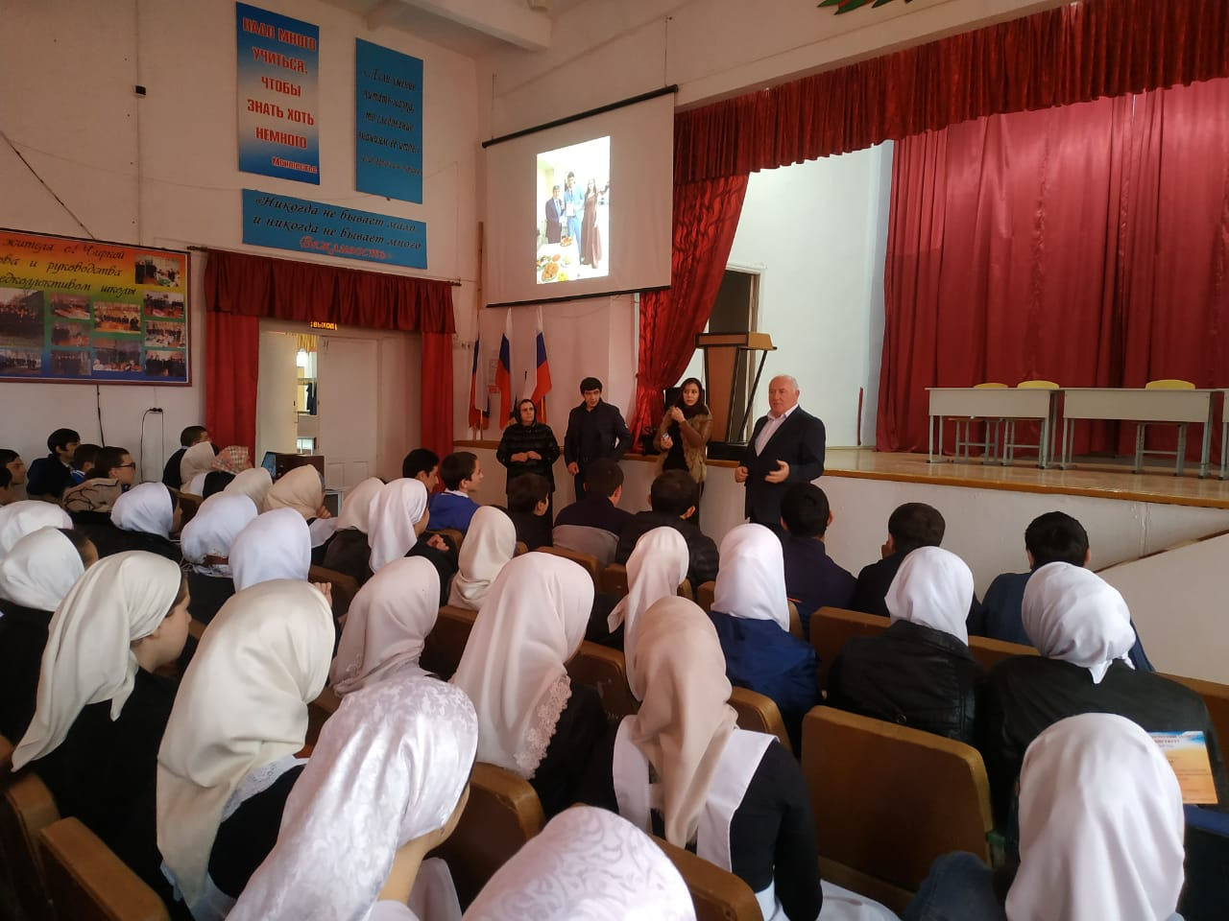

24 января проведен лекторий на тему «Закон и подросток», «Взрослая жизнь – взрослая ответственность» , охвачено 100 учащихся 9- 10 классов. С приглашением видных деятелей села.